**“Año de** la lucha contra la corrupción e impunidad"

**UNIVERSIDAD NACIONAL FEDERICO VILLARREAL**

**FACULTAD DE INGENERÍA INDUSTRIAL Y DE SISTEMAS**

CARRERA PROFESIONAL DE INGENIERÍA DE SISTEMAS



**CURSO:**

**SISTEMA DE BASE DE DATOS**

**SECCIÓN: “A”**

**TÍTULO DEL TEMA / DE LA INVESTIGACIÓN:**

**PRESENTADO POR:**

MUÑOZ CRUZADO, CHRISTIAN DANNY

HUACRE ENCISO, JOEL

MORI VÁSQUEZ, HUGO ANDRÉ

FERNANDEZ, BRYAN

**DOCENTE:**

ING. MAIKE JAUREGUI VILLAFUERTE

**LIMA- PERÚ**

***TIPO DE EMPRESA:***

Para el presente trabajo hemos escogido una empresa dedicada a las ventas.

***DESCRIPCIÓN:***

Empresa dedicada a la venta de ropa y accesorios orientada al público femenino.

***ÁREAS A SISTEMATIZAR:***

VENTAS:

Registrar las operaciones de ventas realizados para poder posteriormente generar los documentos tales como boleta o factura, también poder tener un control de los pedidos u órdenes de ventas que se realizan.

COMPRAS:

Se registran operaciones de adquisición como el abastecimiento de productos por medio de nuestros proveedores, cada operación siendo registrada de igual manera como en las ventas por medio de una boleta o factura.

RECURSOS HUMANOS:

En donde se registra los datos de todo el personal de la empresa puede ser información básica como su nombre, sexo, edad, remuneración, etc. Como también el tipo de personal que es (Administrador o Empleado) o el estado en el que se encuentra (Activo o Suspendido).

CONTABILIDAD:

Se registra el monto de la caja por un periodo de tiempo y todos los movimientos realizados de una forma detallada para poder llevar un mejor manejo de la contabilidad dentro de la empresa.

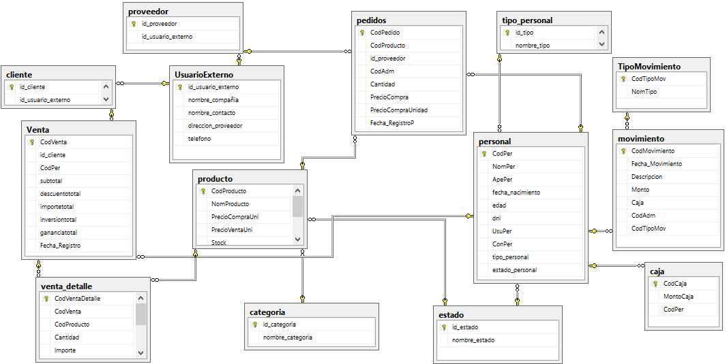***DIAGRAMA:***

***DICCIONARIO DE DATOS:***

|  |
| --- |
| **TABLA: PRODUCTO** |

|  |  |  |  |  |
| --- | --- | --- | --- | --- |
| Descripción | Campo | Definición | Claves | Restricciones |
| Código del producto | CodProducto | Int | Primary Key |  |
| Nombre del producto | NomProducto | Varchar(100) |  | Not null |
| Precio unitario de compra | PrecioCompraUni | Decimal(7,2) |  | Not null |
| Precio unitario de venta | PrecioVentaUni | Decimal(7,2) |  | Not null |
| Stock de productos | Stock | Int |  |  |
| ID de categoría | Id_categoria | Int | Foreign Key |  |
| Estado del producto | Estado_producto | Int | Foreign Key |  |

|  |
| --- |
| **TABLA: PERSONAL** |

|  |  |  |  |  |
| --- | --- | --- | --- | --- |
| Descripción | Campo | Definición | Claves | Restricciones |
| Código del personal | CodPer | Int | Primary key |  |
| Nombre del personal | NomPer | Varchar(50) |  |  |
| Apellido del personal | ApePer | Varchar(100) |  |  |
| Fecha de nacimiento | fecha_nacimiento | Date |  |  |
| Edad | edad | Int |  |  |
| DNI | dni | Int |  | Not null len(dni)=8 |
| Usuario del personal | UsuPer | Varchar(50) |  |  |
| Contraseña del personal | ConPer | Varchar(50) |  |  |
| Tipo de personal | tipo_personal | Int | Foreign key |  |
| Estado del personal | estado_personal | Int | Foreign key |  |

|  |
| --- |
| **TABLA: ESTADO** |

|  |  |  |  |  |
| --- | --- | --- | --- | --- |
| Descripción | Campo | Definición | Claves | Restricciones |
| ID de estado | Id_estado | Int | Primary key |  |
| Nombre de estado | Nombre_estado | Varchar(20) |  | nombre_estado(Activo,Suspendido,Anulado) |

|  |
| --- |
| **TABLA: CAJA** |

|  |  |  |  |  |
| --- | --- | --- | --- | --- |
| Descripción | Campo | Definición | Claves | Restricciones |
| Código de caja | CodCaja | Int | Primary key |  |
| Monto de la caja | MontoCaja | Decimal(7,2) |  | Not null |
| Código del personal | CodPer | int | Foreign key |  |

|  |
| --- |
| **TABLA: VENTA** |

|  |  |  |  |  |
| --- | --- | --- | --- | --- |
| Descripción | Campo | Definición | Claves | Restricciones |
| Código de venta | CodVenta | Int | Primary key |  |
| ID del cliente | Id_cliente | Int | Foreign key |  |
| Código del personal | CodPer | Int | Foreign key |  |
| Sub total de la venta | subtotal | Decimal(7,2) |  | Not null |
| Descuento de la venta | descuentototal | Decimal(7,2) |  | Not null |
| Importe total de venta | importetotal | Decimal(7,2) |  | Not null |
| Fecha de venta | Fecha_Registro | datetime |  |  |

|  |
| --- |
| **TABLA: CLIENTE** |

|  |  |  |  |  |
| --- | --- | --- | --- | --- |
| Descripción | Campo | Definición | Claves | Restricciones |
| ID del cliente | Id_cliente | Int | Primary key |  |
| Id de usuario | Id_usuario_externo | Int | Foreign key |  |

|  |
| --- |
| **TABLA: CATEGORÍA** |

|  |  |  |  |  |
| --- | --- | --- | --- | --- |
| Descripción | Campo | Definición | Claves | Restricciones |
| ID de categoría | Id_categoría | Int | Primary key |  |
| Nombre de categoría | Nombre_categoria | Varchar(20) |  |  |

|  |
| --- |
| **TABLA: TIPO DE MOVIMIENTO** |

|  |  |  |  |  |
| --- | --- | --- | --- | --- |
| Descripción | Campo | Definición | Claves | Restricciones |
| Código del tipo de movimiento | CodTipoMov | Int | Primary key |  |
| Nombre del tipo de movimiento | NomTipo | Varhcar(20) |  | Check(‘Ingresos’,’Egresos’) |

|  |
| --- |
| **TABLA: MOVIMIENTO** |

|  |  |  |  |  |
| --- | --- | --- | --- | --- |
| Descripción | Campo | Definición | Claves | Restricciones |
| Codigo del movimiento | CodMovimiento | Int | Primary key |  |
| Fecha del movimiento | Fecha_Movimiento | Date |  | Not null |
| Descripcion del movimiento | Descripcion | Varchar(50) |  | Not null |
| Monto del movimiento | Monto | Decimal(7,2) |  | Not null |
| Cantidad en caja | Caja | Decimal(7,2) |  | Not null |
| Codigo del personal | CodPer | Int | Foreign key |  |
| Codigo del tipo de movimiento | CodTipoMov | Int | Foreign key |  |

|  |
| --- |
| **TABLA: USUARIO EXTERNO** |

|  |  |  |  |  |
| --- | --- | --- | --- | --- |
| Descripción | Campo | Definición | Claves | Restricciones |
| ID del usuario externo | Id_usuario_externo | Int | Primary key |  |
| Nombre de la compañía | Nombre_compañia | Varchar(100) |  |  |
| Nombre de contacto | nombre_contacto | Varchar(100) |  | Not null |
| Dirección del proveedor | Dirección_proveedor | Varchar(200) |  | Not null |
| Telefono del proveedor | Teléfono | Int |  | CHEKC(LEN(teléfono=9)) |

|  |
| --- |
| **TABLA: PROVEEDOR** |

|  |  |  |  |  |
| --- | --- | --- | --- | --- |
| Descripción | Campo | Definición | Claves | Restricciones |
| ID del proveedor | Id_proveedor | Int | Primary key |  |
| ID del usuario externo | Id_usuario_externo | Int | Foreign key |  |

|  |
| --- |
| **TABLA: PEDIDOS** |

|  |  |  |  |  |
| --- | --- | --- | --- | --- |
| Descripción | Campo | Definición | Claves | Restricciones |
| Codigo del pedido | CodPedido | Int | Primary key |  |
| Codigo del producto | CodProducto | Int | Foreign key |  |
| ID del proveedor | Id_proveedor | Int | Foreign key |  |
| Codigo del Personal | CodPer | Int | Foreign key |  |
| Cantidad pedida | Cantidad | Int |  | Not null |
| Precio de la compra | Preciocompra | Decimal(7,2) |  | Not null |
| Precio de compra por unidad | PrecioCompraUnidad | Decimal(7,2) |  | Not null |
| Fecha de Registo | Fecha_RegistoP | Datetime |  |  |

|  |
| --- |
| **TABLA: VENTA_DETALLE** |

|  |  |  |  |  |
| --- | --- | --- | --- | --- |
| Descripción | Campo | Definición | Claves | Restricciones |
| Codigo de venta | CodVenta | Int | Foreign key |  |
| Codigo de producto | CodProducto | Int | Foreign ley |  |
| Cantidad Vendida | Cantidad | Int |  | Not null |
| Importe de la venta | Importe | Decimal(7,2) |  | Not null |
| Cobro total | Total_cobrado | Decimal(7,2) |  | Not null |
| Descuento en la venta | DescuentoVD | Decimal(7,2) |  | Not null |

|  |
| --- |
| **TABLA: TIPO_PERSONAL** |

|  |  |  |  |  |
| --- | --- | --- | --- | --- |
| Descripción | Campo | Definición | Claves | Restricciones |
| ID del tipo del personal | Id_tipo | Int | Primary key |  |
| Nombre del tipo del personal | Nombre_tipo | Varchar(20) |  | CHECK(‘Administrador’,’Empleado’) |

***Datos insertados en cada tabla:***

1. ***Tipo_Personal:***



1. ***Estado:***



1. ***Personal:***

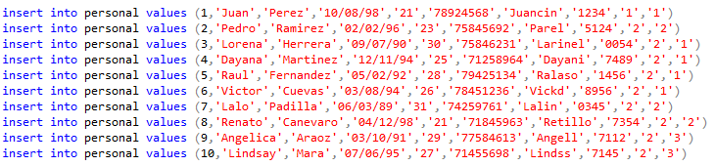

1. ***Caja:***

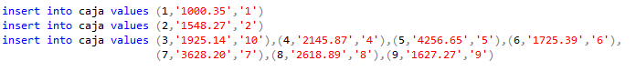

1. ***TipoMovimiento***



1. ***Movimiento:***

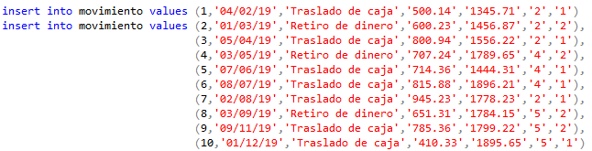

1. ***Categoría:***



1. ***Producto:***

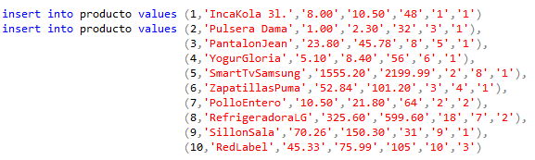

1. ***Usuario Externo:***

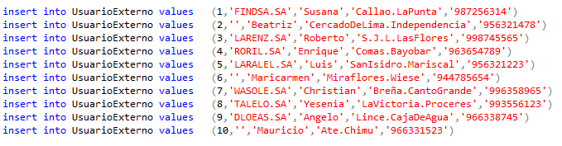

1. ***Proveedor:***



1. ***Cliente:***



1. ***Pedidos:***

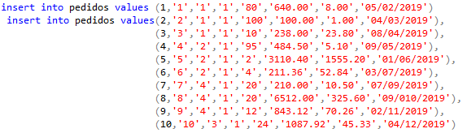

1. ***Venta:***

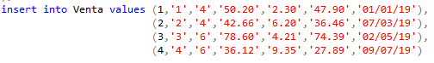

1. 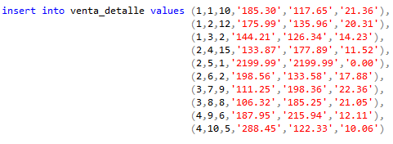***Venta-Detalle:***

***Consultas realizadas a la base de datos:***

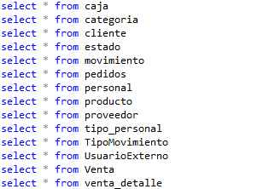

***Algunas de las funciones de agregación, consultas con agrupamiento y subconsultas:***

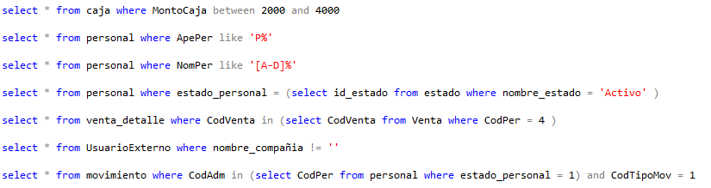

***Algunas consultas multitablas (JOINS):***

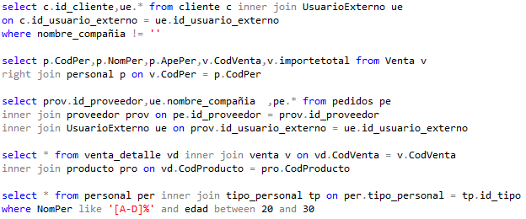

***Algunas vistas:***

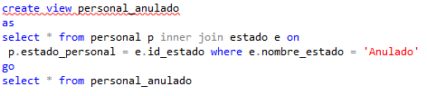

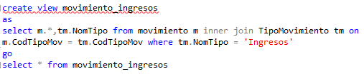

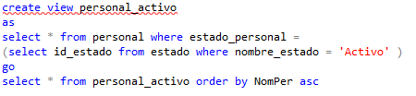

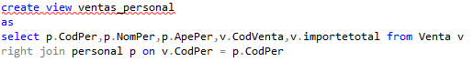

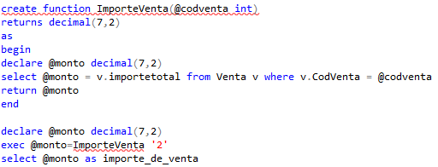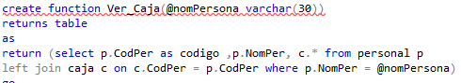***Algunas funciones:***

***Procedimiento almacenado:***

